Міністерство освіти і науки України
Національний технічний університет України
«Київський політехнічний інститут імені Ігоря Сікорського»
Факультет інформатики та обчислювальної техніки
Кафедра обчислювальної техніки

Лабораторна робота №1
з дисципліни
«Об’єктно-орієнтоване програмування»
на тему
«Знайомство із середовищем розробки та складання модульних проєктів програм»

Виконав: Перевірив:
студент групи ІМ-53 Рекечинський Дмитро Олександрович
Бунтовський Денис Сергійович
Номер в списку - 3

Київ 2026
Завдання
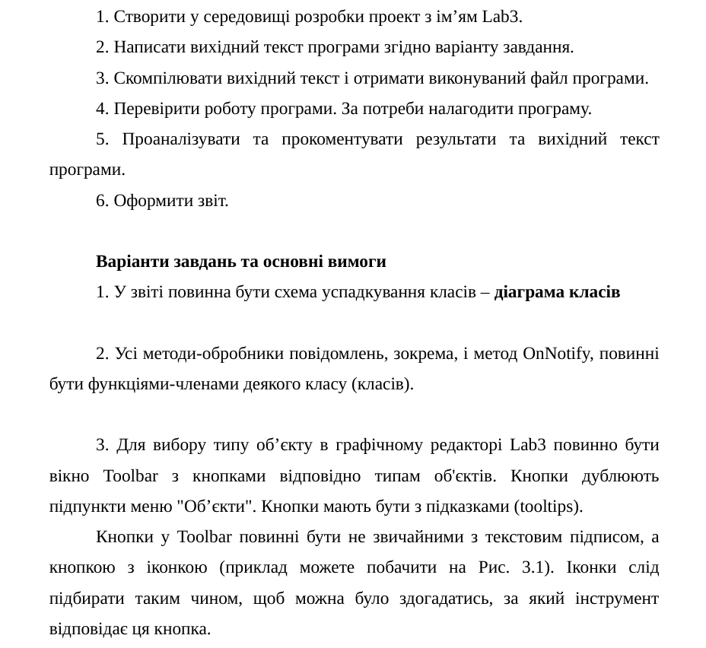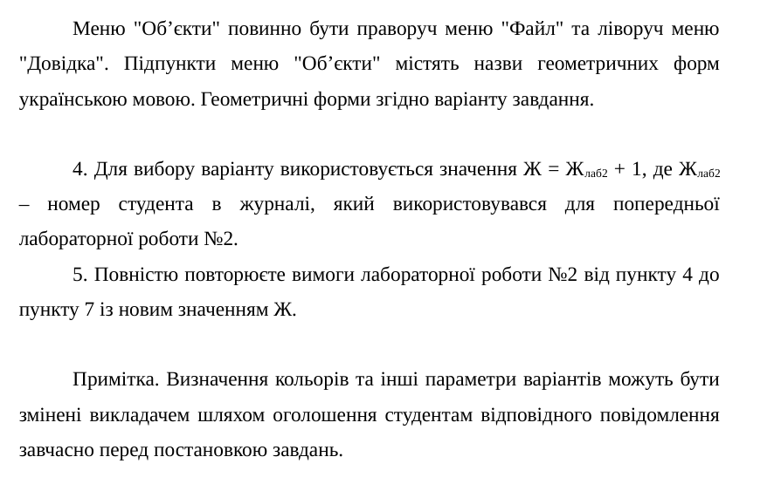
Варіант: Ж = Ж2+1 = 4
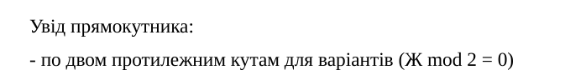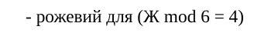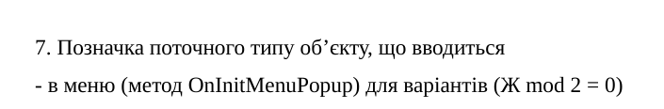
Лістинг
main.cpp
#ifndef UNICODE
#define UNICODE
#endif

#include <windows.h>
#include <windowsx.h> // Required for GET_X_LPARAM and GET_Y_LPARAM
#include <commctrl.h>

// Link Common Controls library
#pragma comment(lib, "comctl32.lib")
#define WIN32_LEAN_AND_MEAN
#include "shapes/shape.h"
#include "shapes/elipse.h"
#include "shapes/vec2.h"
#include "create.h"
#include "paint_window.h"

int WINAPI WinMain(HINSTANCE hInstance, HINSTANCE hPrevInstance, LPSTR pCmdLine, int nCmdShow) {
PaintWindow myWindow;

if (!myWindow.Create(L"Лаба2", WS_OVERLAPPEDWINDOW, 0, 100, 100, 800, 600)) {
return 0;
}

myWindow.Show(nCmdShow);

// Цикл обробки повідомлень
MSG msg = {};
while (GetMessage(&msg, nullptr, 0, 0)) {
TranslateMessage(&msg);
DispatchMessage(&msg);
}

return 0;
}
window.h
#ifndef _WINDOW_H_
#define _WINDOW_H_

#include <windows.h>
#include <commctrl.h>

class Window {
public:
Window() : m_hwnd(nullptr) {}
virtual ~Window() {
if (m_hwnd && IsWindow(m_hwnd)) {
DestroyWindow(m_hwnd);
}
}

// Метод створення вікна
virtual bool Create(PCWSTR title, DWORD style, DWORD exStyle = 0,
int x = CW_USEDEFAULT, int y = CW_USEDEFAULT,
int width = CW_USEDEFAULT, int height = CW_USEDEFAULT,
HWND parent = nullptr, HMENU menu = nullptr)
{
WNDCLASS wc = {};
wc.lpfnWndProc = Window::StaticWndProc; // Використовуємо внутрішній приватний місток
wc.hInstance = GetModuleHandle(nullptr);
wc.lpszClassName = GetClassName();
wc.hbrBackground = (HBRUSH)(COLOR_WINDOW + 1);
wc.hCursor = LoadCursor(nullptr, IDC_ARROW);

RegisterClass(&wc);

m_hwnd = CreateWindowEx(
exStyle, GetClassName(), title, style,
x, y, width, height,
parent, menu, GetModuleHandle(nullptr),
this // Передаємо 'this' як параметр створення (lpParam)
);

return m_hwnd != nullptr;
}

void Show(int cmdShow = SW_SHOW) {
ShowWindow(m_hwnd, cmdShow);
UpdateWindow(m_hwnd);
}

HWND GetHandle() const { return m_hwnd; }

protected:
// Головний диспетчер повідомлень класу
virtual LRESULT HandleMessage(UINT msg, WPARAM wParam, LPARAM lParam) {
switch (msg) {
case WM_NOTIFY:
// Виклик обробника OnNotify як функції-члена
return OnNotify((int)wParam, reinterpret_cast<NMHDR*>(lParam));

case WM_COMMAND:
return OnCommand(LOWORD(wParam), HIWORD(wParam), (HWND)lParam);

case WM_PAINT:
OnPaint();
return 0;

case WM_DESTROY:
OnDestroy();
return 0;

}
return DefWindowProc(m_hwnd, msg, wParam, lParam);
}

// Обробник повідомлення WM_NOTIFY (Метод-член класу)
virtual LRESULT OnNotify(int controlId, NMHDR* pNotificationHeader) {
// Базова реалізація (можна перевизначити у похідних класах)
return 0;
}

// Обробник команд (кнопки, меню тощо)
virtual LRESULT OnCommand(int id, int eventCode, HWND controlHandle) {
return 0;
}

// Обробник малювання
virtual void OnPaint() {
PAINTSTRUCT ps;
HDC hdc = BeginPaint(m_hwnd, &ps);
EndPaint(m_hwnd, &ps);
}

// Обробник закриття/знищення вікна
virtual void OnDestroy() {
PostQuitMessage(0);
}

virtual PCWSTR GetClassName() const { return L"BaseWindowClass"; }
HWND m_hwnd;
private:

// Внутрішній статичний метод-місток для зв'язку WinAPI та C++ об'єкта
static LRESULT CALLBACK StaticWndProc(HWND hwnd, UINT msg, WPARAM wParam, LPARAM lParam) {
Window* pThis = nullptr;

if (msg == WM_NCCREATE) {
// Отримуємо вказівник на екземпляр класу 'this', який ми передали в CreateWindowEx
CREATESTRUCT* pCreate = reinterpret_cast<CREATESTRUCT*>(lParam);
pThis = reinterpret_cast<Window*>(pCreate->lpCreateParams);

// Зберігаємо вказівник у внутрішній пам'яті самого вікна WinAPI
SetWindowLongPtr(hwnd, GWLP_USERDATA, reinterpret_cast<LONG_PTR>(pThis));
pThis->m_hwnd = hwnd;
} else {
// Отримуємо збережений вказівник 'this' для всіх наступних повідомлень
pThis = reinterpret_cast<Window*>(GetWindowLongPtr(hwnd, GWLP_USERDATA));
}

if (pThis) {
return pThis->HandleMessage(msg, wParam, lParam);
}

return DefWindowProc(hwnd, msg, wParam, lParam);
}
};

#endif
paint_window.h
#ifndef _PAINT_WINDOW_H_
#define _PAINT_WINDOW_H_

#include "window.h"
#include "shapes/shape.h"
#include "create.h"

#define MENU_FILE 1
#define MENU_DOT 2
#define MENU_LINE 3
#define MENU_RECT 4
#define MENU_ELIPSE 5
#define MENU_ABOUT 6
#define TOOL_DOT 7
#define TOOL_LINE 8
#define TOOL_RECT 9
#define TOOL_ELIPSE 10
#define TOOL_BAR 11

class PaintWindow : public Window {
public:
bool Create(PCWSTR title, DWORD style, DWORD exStyle = 0,
int x = CW_USEDEFAULT, int y = CW_USEDEFAULT,
int width = CW_USEDEFAULT, int height = CW_USEDEFAULT,
HWND parent = nullptr, HMENU menu = nullptr) override{

//building menu
HMENU hMenu = CreateMenu();
AppendMenuW(hMenu, MF_STRING, MENU_FILE, L"Файл");
HMENU hActionMenu = CreatePopupMenu();
AppendMenuW(hActionMenu, MF_STRING, MENU_DOT, L"Крапка");
AppendMenuW(hActionMenu, MF_STRING, MENU_LINE, L"Лінія");
AppendMenuW(hActionMenu, MF_STRING, MENU_RECT, L"Прямокутник");
AppendMenuW(hActionMenu, MF_STRING, MENU_ELIPSE, L"Еліпс");
AppendMenuW(hMenu, MF_POPUP, (UINT_PTR)hActionMenu, L"Об'єкти");
AppendMenuW(hMenu, MF_STRING, MENU_ABOUT, L"Довідка");
if(!Window::Create(title,style,exStyle,x,y,width,height,parent,hMenu)){return false;}

// 1. Initialize Common Controls
INITCOMMONCONTROLSEX icex = { 0 };
icex.dwSize = sizeof(INITCOMMONCONTROLSEX);
icex.dwICC = ICC_BAR_CLASSES;
InitCommonControlsEx(&icex);

// 2. Create Toolbar Window
HWND hToolbar = CreateWindowEx(
0,
TOOLBARCLASSNAME,
NULL,
WS_CHILD | WS_VISIBLE | TBSTYLE_FLAT | TBSTYLE_TOOLTIPS,
0, 0, 0, 0,
m_hwnd,
(HMENU)TOOL_BAR,
GetModuleHandle(NULL),
NULL
);

if (!hToolbar) return -1;

// Send size structure for compatibility
SendMessage(hToolbar, TB_BUTTONSTRUCTSIZE, (WPARAM)sizeof(TBBUTTON), 0);

// 3. Add Standard System Images (Cut, Copy, Paste, New, Open, Save, etc.)
TBADDBITMAP tbAddBitmap;
tbAddBitmap.hInst = HINST_COMMCTRL;
tbAddBitmap.nID = IDB_STD_SMALL_COLOR;
SendMessage(hToolbar, TB_ADDBITMAP, 0, (LPARAM)&tbAddBitmap);

// 4. Define Toolbar Buttons
TBBUTTON tbb[7] = { 0 };

// Button 1: Dot
tbb[0].iBitmap = STD_FILENEW;
tbb[0].idCommand = TOOL_DOT;
tbb[0].fsState = TBSTATE_ENABLED;
tbb[0].fsStyle = BTNS_BUTTON;

// Separator
tbb[1].fsStyle = BTNS_SEP;

// Button 2: Line
tbb[2].iBitmap = STD_PROPERTIES;
tbb[2].idCommand = TOOL_LINE;
tbb[2].fsState = TBSTATE_ENABLED;
tbb[2].fsStyle = BTNS_BUTTON;

// Separator
tbb[3].fsStyle = BTNS_SEP;

// Button 3: Rect
tbb[4].iBitmap = STD_FILENEW;
tbb[4].idCommand = TOOL_RECT;
tbb[4].fsState = TBSTATE_ENABLED;
tbb[4].fsStyle = BTNS_BUTTON;

// Separator
tbb[5].fsStyle = BTNS_SEP;

// Button 3: Elipse
tbb[6].iBitmap = STD_FIND;
tbb[6].idCommand = TOOL_ELIPSE;
tbb[6].fsState = TBSTATE_ENABLED;
tbb[6].fsStyle = BTNS_BUTTON;

// 5. Add Buttons to Toolbar & Auto-size
SendMessage(hToolbar, TB_ADDBUTTONS, sizeof(tbb) / sizeof(TBBUTTON), (LPARAM)&tbb);
SendMessage(hToolbar, TB_AUTOSIZE, 0, 0);

return true;

}
protected:
PCWSTR GetClassName() const override {
return L"PaintWindowClass";
}

LRESULT OnNotify(int controlId, NMHDR* pNotificationHeader) override {
// Check for Tooltip Request
if (pNotificationHeader->code == TTN_GETDISPINFOW) {
LPNMTTDISPINFOW pTTDI = (LPNMTTDISPINFOW)pNotificationHeader;

// pTTDI->hdr.idFrom contains the ID of the toolbar button (e.g. TOOL_DOT)
switch (pTTDI->hdr.idFrom) {
case TOOL_DOT:
pTTDI->lpszText = (LPWSTR)L"Намалювати крапку";
break;
case TOOL_LINE:
pTTDI->lpszText = (LPWSTR)L"Намалювати лінію";
break;
case TOOL_RECT:
pTTDI->lpszText = (LPWSTR)L"Намалювати прямокутник";
break;
case TOOL_ELIPSE:
pTTDI->lpszText = (LPWSTR)L"Намалювати еліпс";
break;
default:
pTTDI->lpszText = (LPWSTR)L"";
break;
}
return 0;
}

return Window::OnNotify(controlId, pNotificationHeader);
}

// Перевизначення обробника команд
LRESULT OnCommand(int id, int eventCode, HWND controlHandle) override {
if (eventCode == BN_CLICKED) {
switch(id){
case MENU_DOT:
case MENU_ELIPSE:
case MENU_LINE:
case MENU_RECT:
is_expecting = true;
shape_id = id;
InvalidateRect(m_hwnd,NULL,TRUE);
break;
case TOOL_DOT:
case TOOL_ELIPSE:
case TOOL_LINE:
case TOOL_RECT:
is_expecting = true;
shape_id = id-5;
InvalidateRect(m_hwnd,NULL,TRUE);
break;
}
}

return Window::OnCommand(id, eventCode, controlHandle);
}
LRESULT HandleMessage(UINT msg, WPARAM wParam, LPARAM lParam) override{
switch (msg) {
case WM_LBUTTONDOWN:{
if (shape_id == 0) return 0;
int xPos = GET_X_LPARAM(lParam);
int yPos = GET_Y_LPARAM(lParam);
start_pos = Vector2{xPos,yPos};
preview_shape = CreateShapeObject(Vector2{xPos,yPos},Vector2{xPos,yPos},shape_id);
is_dragging = true;
SetCapture(m_hwnd);
InvalidateRect(m_hwnd, NULL, TRUE);
return 0;
}
case WM_MOUSEMOVE: {
// 2. TRACK: Only record movement if currently in a drag state
if (is_dragging) {
Vector2 pos;
pos.x = GET_X_LPARAM(lParam);
pos.y = GET_Y_LPARAM(lParam);

preview_shape->set_second(pos);

// Example: Trigger a window repaint to show a selection box or line
InvalidateRect(m_hwnd, NULL, TRUE);
}
return 0;
}
case WM_LBUTTONUP: {
// 3. FINISH: End tracking when button is released
if (is_dragging) {
is_dragging = false;
is_expecting = false;

// Always release capture when finished
ReleaseCapture();

// Final position when released
int endX = GET_X_LPARAM(lParam);
int endY = GET_Y_LPARAM(lParam);

delete preview_shape;
preview_shape = nullptr;

shapes[amount] = CreateShapeObject(start_pos,Vector2{endX,endY},shape_id);
amount+=1;
// Perform final action (e.g., commit selection, drop object)

InvalidateRect(m_hwnd, NULL, TRUE);
}
return 0;
}

}
return Window::HandleMessage(msg, wParam, lParam);
}
void OnPaint() override {
PAINTSTRUCT ps;
HDC hdc = BeginPaint(m_hwnd, &ps);
for(int i = 0; i<amount; i++){
shapes[i]->draw(hdc);
}
if(preview_shape != nullptr){
preview_shape->preview_draw(hdc);
}
EndPaint(m_hwnd, &ps);
}

private:
Vector2 start_pos;
Shape* shapes[104];
int amount = 0;
int shape_id = 0;
Shape* preview_shape = nullptr;
bool is_expecting = false;
bool is_dragging = false;
};

#endif
create.h
#include "shapes/shape.h"
#ifndef _CREATE_H_
#define _CREATE_H_
Shape* CreateShapeObject(Vector2 vec1, Vector2 vec2, int shape_id);

#endif
create.cpp
#include "create.h"
#include "shapes/dot.h"
#include "shapes/line.h"
#include "shapes/rect.h"
#include "shapes/elipse.h"
Shape* CreateShapeObject(Vector2 vec1, Vector2 vec2, int shape_id){
Shape* shape;
Vector2 delta = Vector2{vec2.x - vec1.x, vec2.y - vec1.y};
switch (shape_id) {
case 2: shape = new Dot(vec1); break;
case 3: shape = new Line(vec1, vec2); break;
case 4: shape = new Rect(vec1, delta); break;
case 5: shape = new Elipse(vec1, vec2); break;
}
return shape;
}
shapes/shape.h
#ifndef _SHAPE_H_
#define _SHAPE_H_

#include <windows.h>
#include "vec2.h"

class Shape{
public:
Shape() = default;
virtual ~Shape() = default;
virtual void draw(HDC hdc) = 0;
virtual void preview_draw(HDC hdc) = 0;
virtual void set_second(Vector2 value) = 0;
};

#endif

shapes/vec2.h
#ifndef _VEC2_H_
#define _VEC2_H_

struct Vector2{
int x;
int y;
};
#endif
shapes/dot.h
#ifndef _DOT_H_
#define _DOT_H_

#include "shape.h"
#include "vec2.h"
#include <windows.h>

class Dot : public Shape{
public:
Dot(Vector2 position) : position(position){};
~Dot() override = default;
void draw(HDC hdc) override;
void preview_draw(HDC hdc) override;
void set_second(Vector2 value) override;
private:
Vector2 position;
};

#endif

shapes/dot.cpp
#include <windows.h>
#include "dot.h"

void Dot::draw(HDC hdc){
SetPixel(hdc, position.x, position.y, RGB(0, 0, 0));
}

void Dot::preview_draw(HDC hdc){
SetPixel(hdc, position.x, position.y, RGB(0, 0, 0));
}
void Dot::set_second(Vector2 value){}
shapes/line.h
#ifndef _LINE_H_
#define _LINE_H_

#include "shape.h"
#include "vec2.h"
#include <windows.h>

class Line : public Shape{
public:
Line(Vector2 start, Vector2 end) : start(start), end(end){};
~Line() = default;
void draw(HDC hdc) override;
void preview_draw(HDC hdc) override;
void set_second(Vector2 value) override;
private:
Vector2 start;
Vector2 end;
};

#endif

shapes/line.cpp
#include <windows.h>
#include "line.h"

void Line::draw(HDC hdc){
MoveToEx(hdc, start.x, start.y, NULL); // Set starting point
LineTo(hdc, end.x, end.y); // Draw line to
}

void Line::preview_draw(HDC hdc){
MoveToEx(hdc, start.x, start.y, NULL); // Set starting point
LineTo(hdc, end.x, end.y); // Draw line to
}

void Line::set_second(Vector2 value){
end= value;
}
shapes/rect.h
#ifndef _RECT_H_
#define _RECT_H_

#include "shape.h"
#include "vec2.h"

#include <windows.h>

//black contour no fill

class Rect : public Shape{
public:
Rect(Vector2 center, Vector2 delta) : center(center), delta(delta){};
~Rect() = default;
void draw(HDC hdc) override;
void preview_draw(HDC hdc) override;
void set_second(Vector2 value) override;
private:
Vector2 center;
Vector2 delta;
};

#endif

shapes/rect.cpp
#include <windows.h>
#include "rect.h"

void Rect::draw(HDC hdc){
HBRUSH hNullBrush = (HBRUSH)GetStockObject(NULL_BRUSH);
HBRUSH hOldBrush = (HBRUSH)SelectObject(hdc, hNullBrush);
Rectangle(hdc, center.x,center.y,center.x+delta.x,center.y+delta.y);
SelectObject(hdc, hOldBrush);
DeleteObject(hNullBrush);

}

void Rect::preview_draw(HDC hdc){
HBRUSH hNullBrush = (HBRUSH)GetStockObject(NULL_BRUSH);
HBRUSH hOldBrush = (HBRUSH)SelectObject(hdc, hNullBrush);
HPEN hBlackPen = CreatePen(PS_SOLID, 1, RGB(0, 0, 0));
HPEN hOldPen = (HPEN)SelectObject(hdc, hBlackPen);
Rectangle(hdc, center.x,center.y,center.x+delta.x,center.y+delta.y);
SelectObject(hdc, hOldBrush);
SelectObject(hdc,hOldPen);
DeleteObject(hNullBrush);
DeleteObject(hBlackPen);

}

void Rect::set_second(Vector2 value){
delta=Vector2{value.x-center.x,value.y-center.y};
}
shapes/elipse.h
#ifndef _ELIPSE_H_
#define _ELIPSE_H_

#include "shape.h"
#include "vec2.h"
#include <windows.h>

//black contour light-blue fill

class Elipse : public Shape{
public:
Elipse(Vector2 corner1, Vector2 corner2) : corner1(corner1), corner2(corner2){};
~Elipse() = default;
void draw(HDC hdc) override;
void preview_draw(HDC hdc) override;
void set_second(Vector2 value) override;
private:
Vector2 corner1;
Vector2 corner2;
};

#endif
shapes/elipse.cpp
#include <windows.h>
#include "elipse.h"

void Elipse::draw(HDC hdc){
HBRUSH hBlueBrush = CreateSolidBrush(RGB(247, 2, 170));
HBRUSH hOldBrush = (HBRUSH)SelectObject(hdc, hBlueBrush);
HPEN hBlackPen = CreatePen(PS_SOLID, 3, RGB(0, 0, 0));
HPEN hOldPen = (HPEN)SelectObject(hdc, hBlackPen);
Vector2 delta = Vector2{corner1.x-corner2.x,corner1.y-corner2.y};
Ellipse(hdc,corner1.x-delta.x,corner1.y-delta.y,corner1.x+delta.x,corner1.y+delta.y);

SelectObject(hdc, hOldBrush);
SelectObject(hdc,hOldPen);
DeleteObject(hBlackPen);
DeleteObject(hBlueBrush);
}

void Elipse::preview_draw(HDC hdc){
HBRUSH hBlueBrush = (HBRUSH)GetStockObject(NULL_BRUSH);
HBRUSH hOldBrush = (HBRUSH)SelectObject(hdc, hBlueBrush);
HPEN hBlackPen = CreatePen(PS_SOLID, 1, RGB(0, 0, 0));
HPEN hOldPen = (HPEN)SelectObject(hdc, hBlackPen);
Vector2 delta = Vector2{corner1.x-corner2.x,corner1.y-corner2.y};
Ellipse(hdc,corner1.x-delta.x,corner1.y-delta.y,corner1.x+delta.x,corner1.y+delta.y);

SelectObject(hdc, hOldBrush);
SelectObject(hdc,hOldPen);
DeleteObject(hBlackPen);
DeleteObject(hBlueBrush);
}

void Elipse::set_second(Vector2 value){
corner2 = value;
}
Діаграма класів
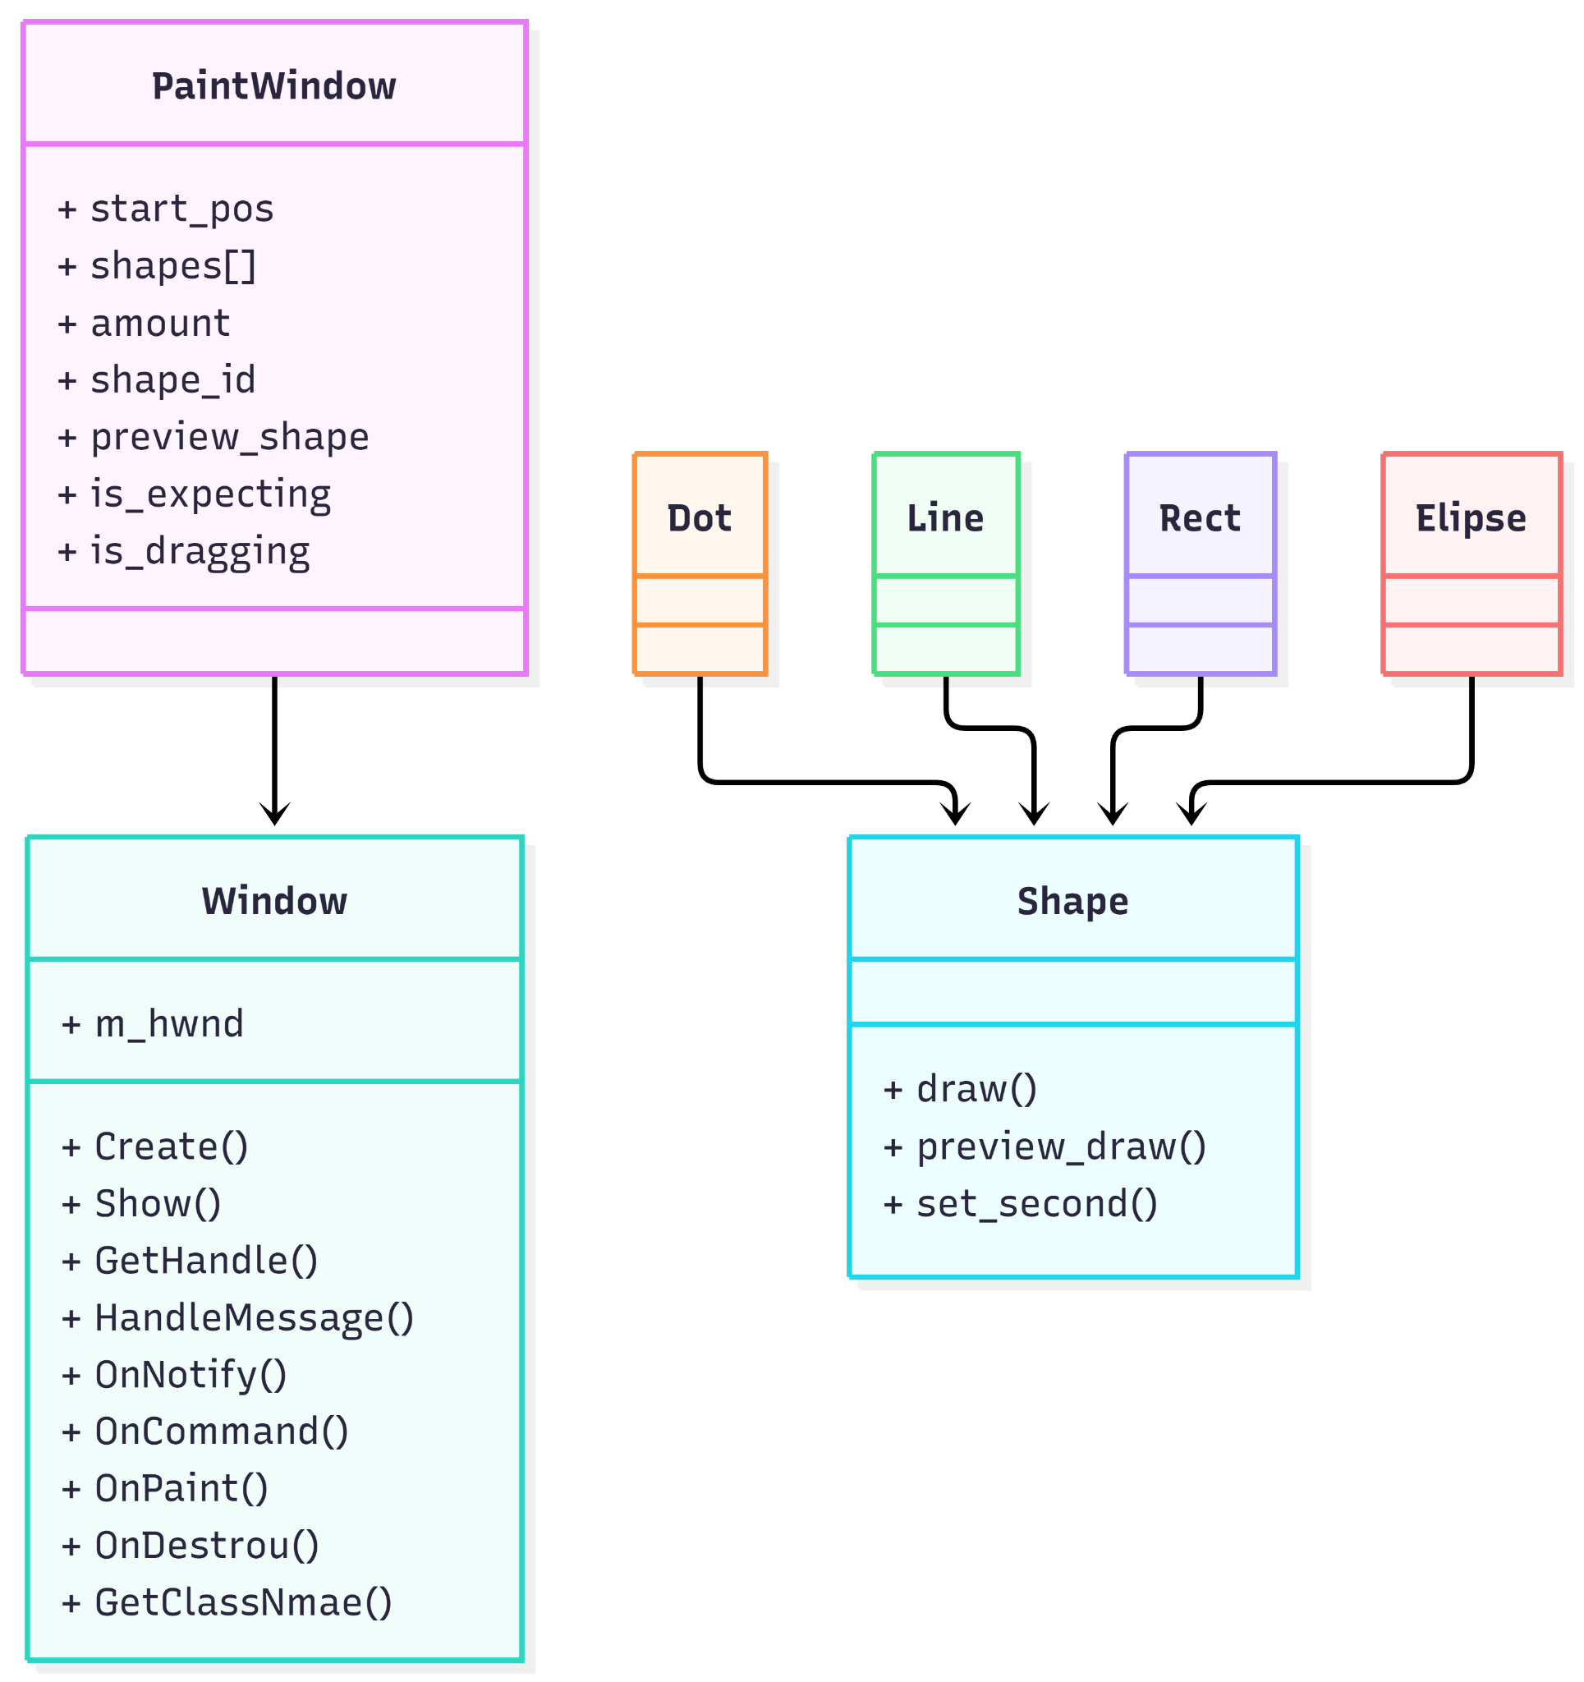
Скріншоти
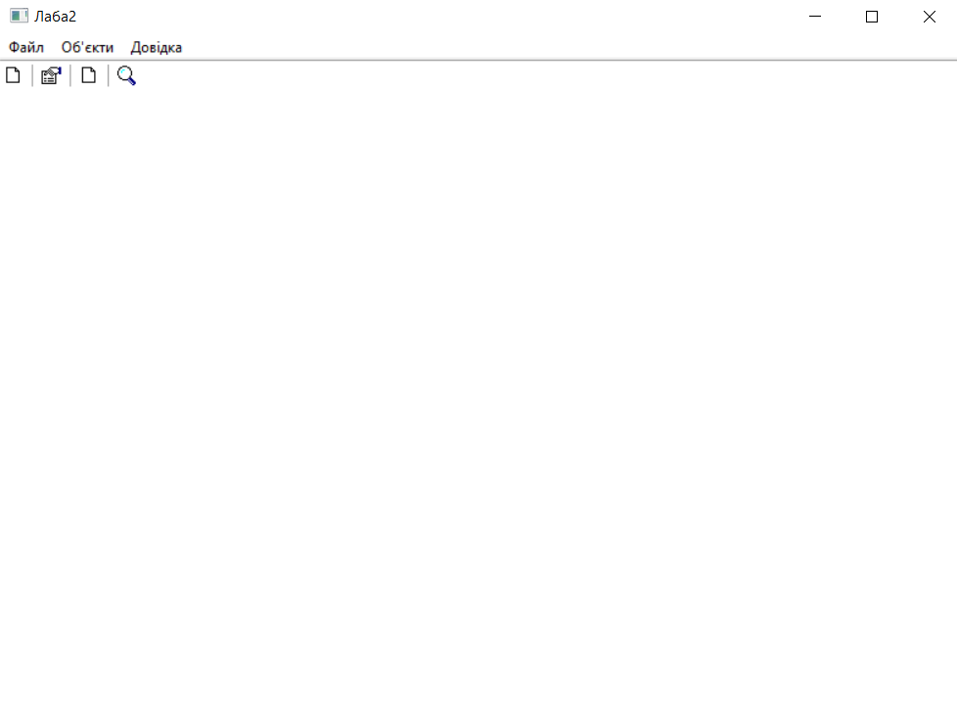
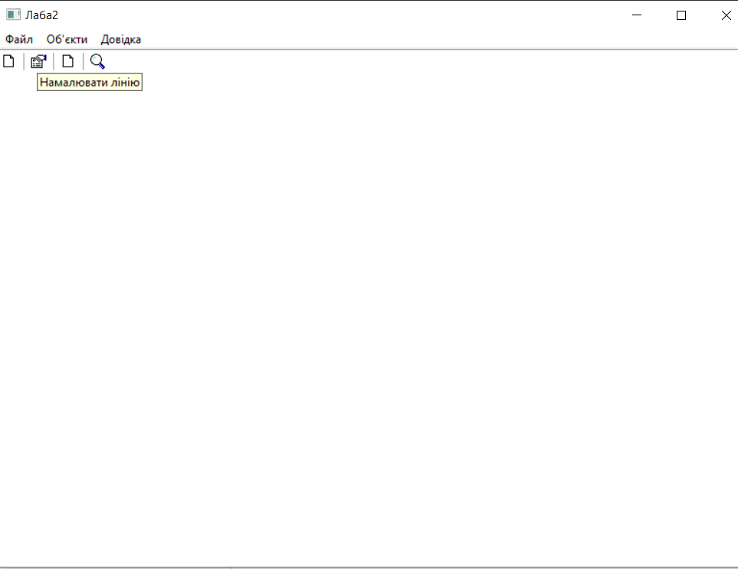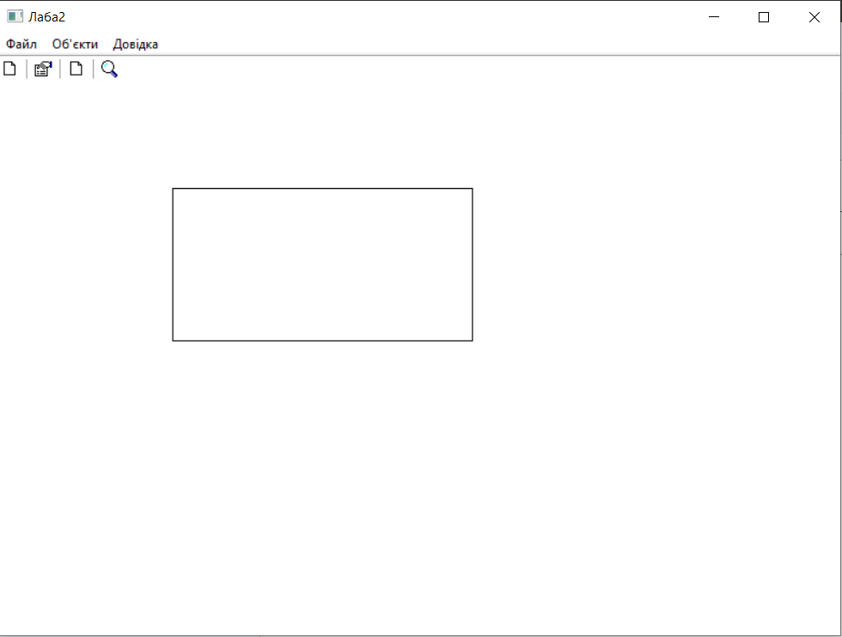
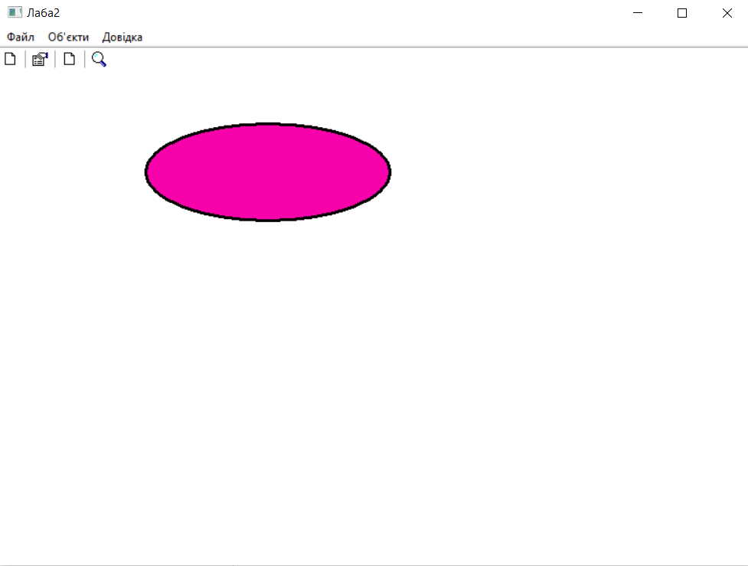
Висновок
В результаті лабораторної роботи я продовжив роботу з графічним інтерфейсом з використанням C++ WIN32 API. Я ознайомився зі створенням тулбарів у цій системі та адаптував API під об’єктно-орієнтований стиль с++.

